IK141 Struktur Data
Pendahuluan Struktur Data
Queue dan python



Di Susun Oleh :
Deden ahmad jamil
2501518

PROGRAM STUDI PENDIDIKAN ILMU KOMPUTER
FAKULTAS PENDIDIKAN MATEMATIKA DAN ILMU PENGETAHUAN ALAM
UNIVERSITAS PENDIDIKAN INDONESIA
20 April 2026
- Implementasi dan Hasil
Implementasi dan Hasil
Screenshot program no 1 C :
Struct :
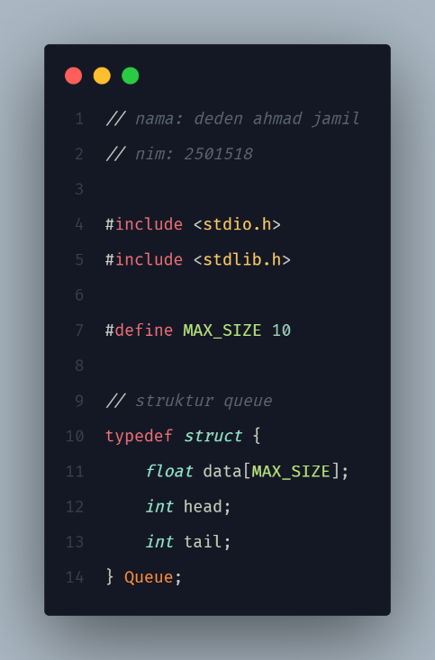
Inisialisasi:
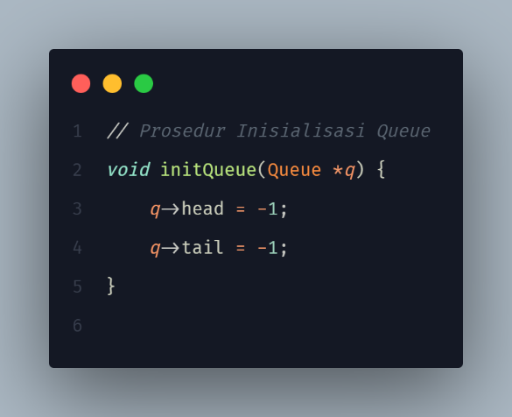

Screenshot fungsi isEmpty (mengecek queue kosong atau engga):
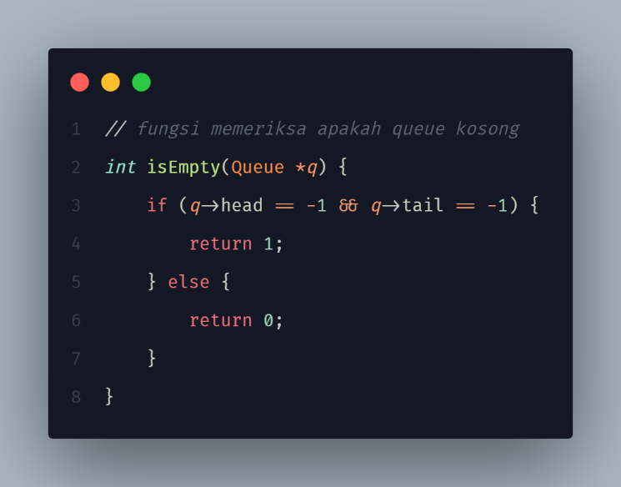
Screenshot fungsi isfull (mengecek queue apakah penuh atau engga):
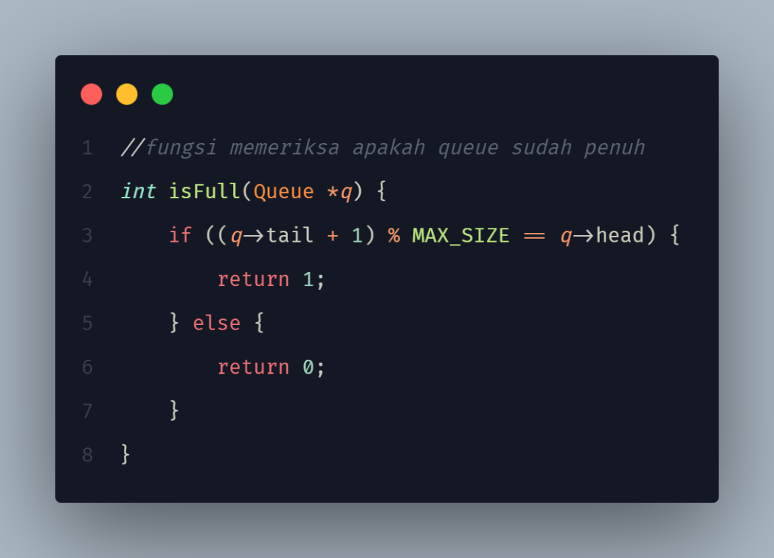

Screenshot prosedur enqueue (memasukan elemen):
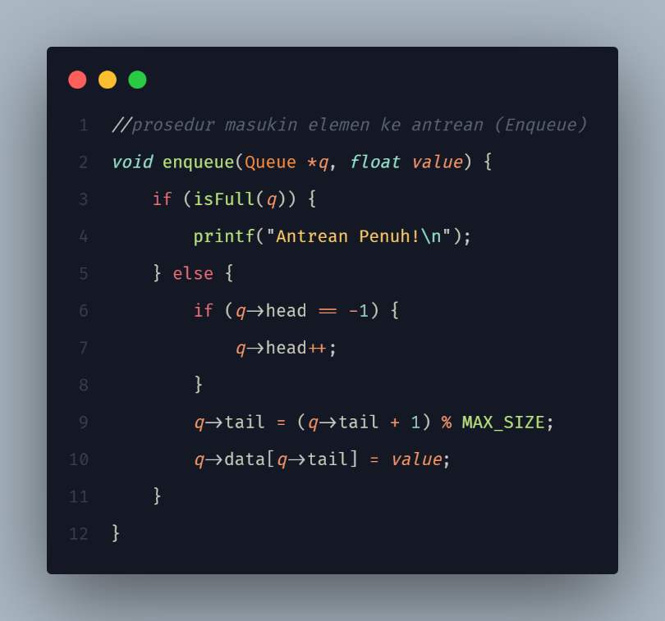
Screenshot dequeue (untuk mencetak daftar waktu layanan setiap
pelanggan dan data waktu tunggu setiap pelanggan):
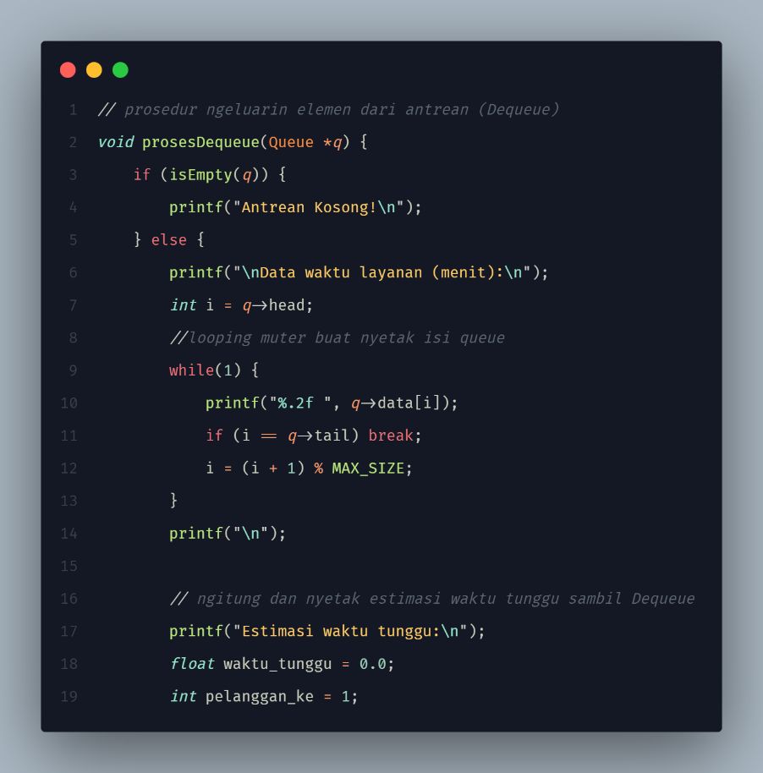
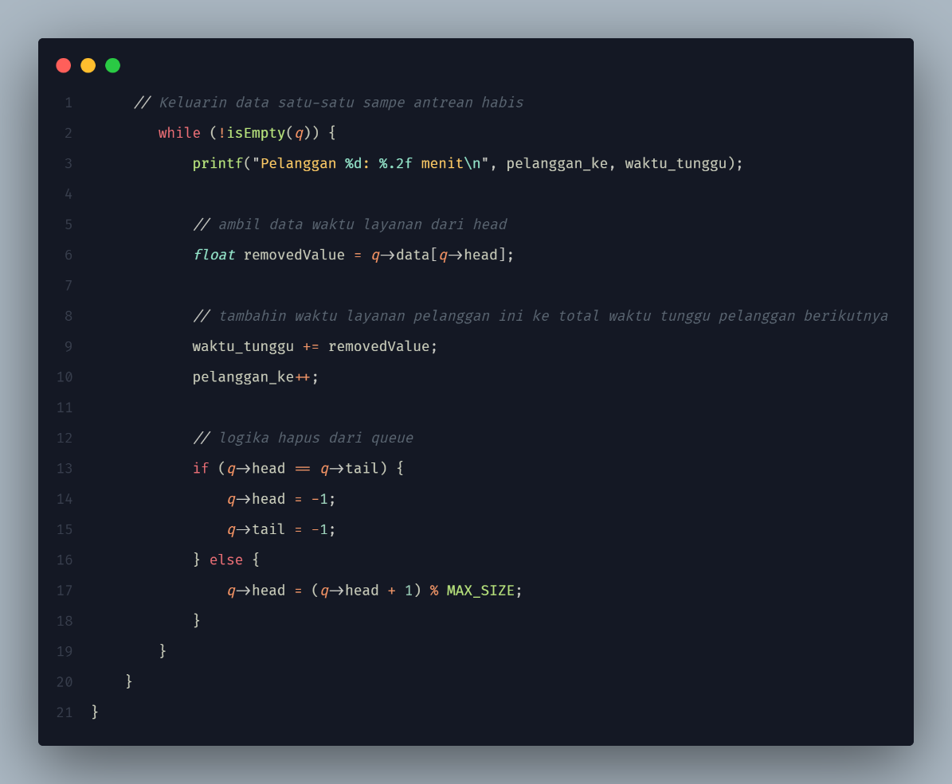
Fungsi main:
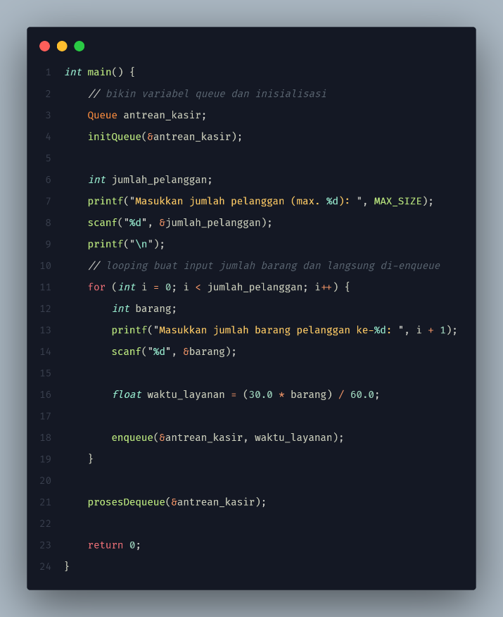
Output program no 1 C:
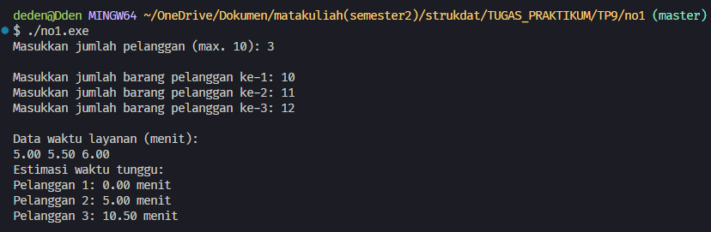
Screenshot program no 2 C :
Screenshot struct pelanggan dan struct queue:
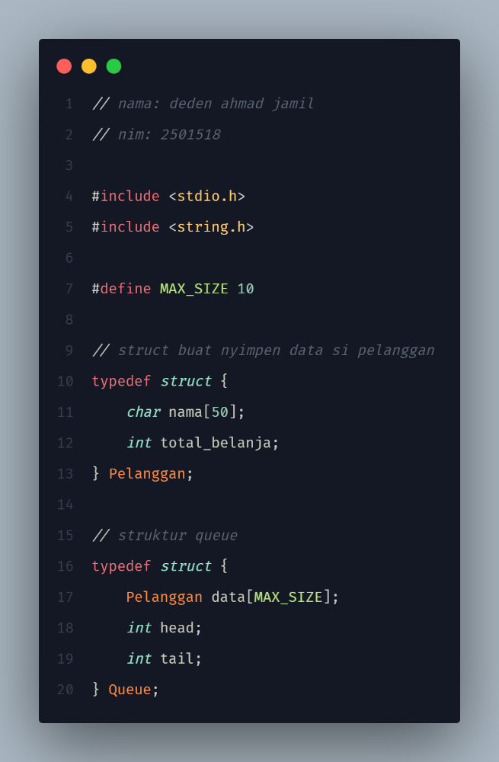

Screenshot inisialisasi:
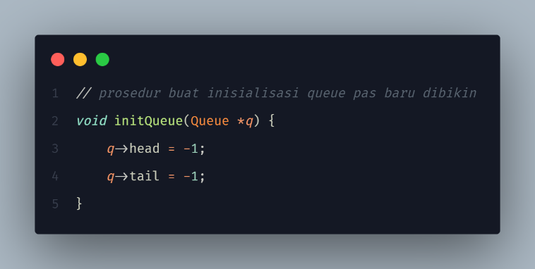
Screenshot isEmpty (mengecek apakah queue nya kosong atau engga):
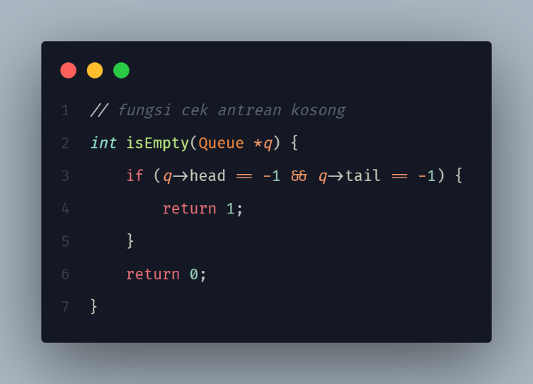
Screenshot isFull (mengcek apakah antrianya udah penuh atau belum):
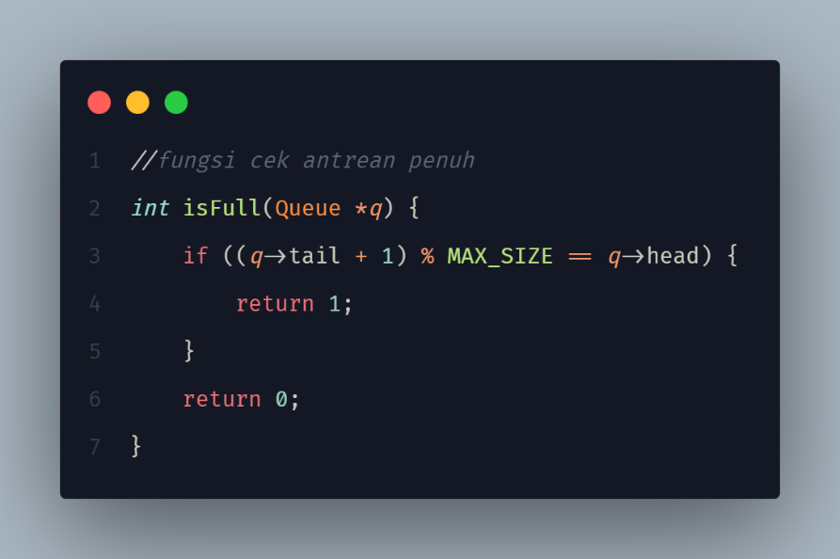

Screenshot enqueue (memasukan elemen):
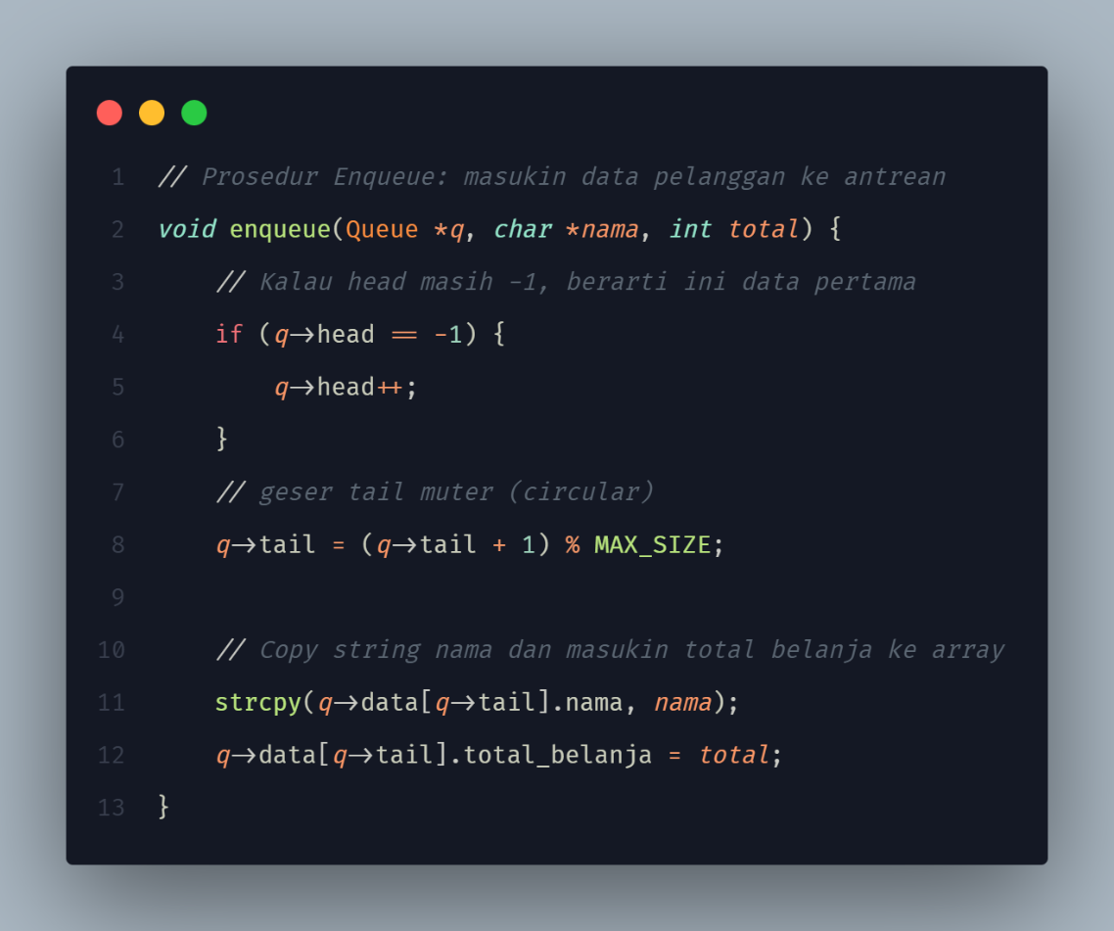
Screenshot dequeue (menghapus elemen):
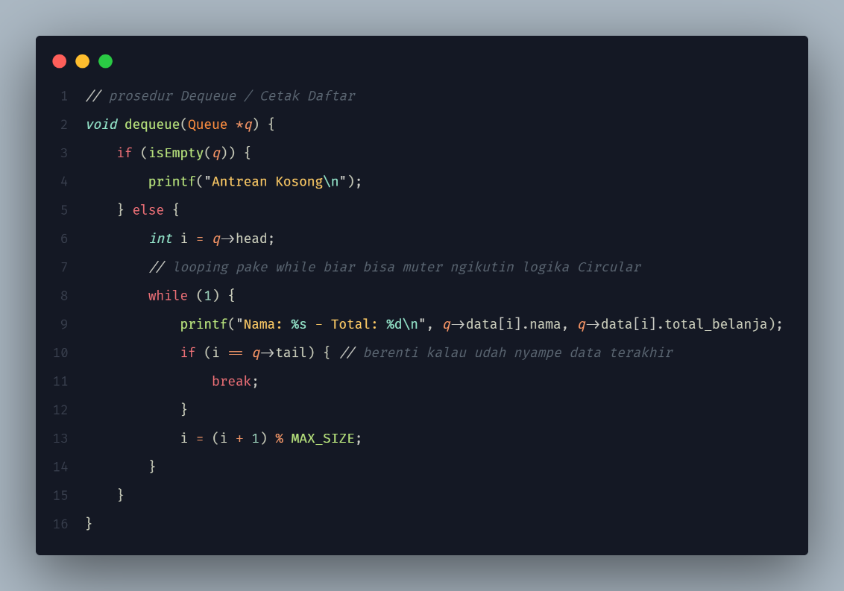
Screenshot main:
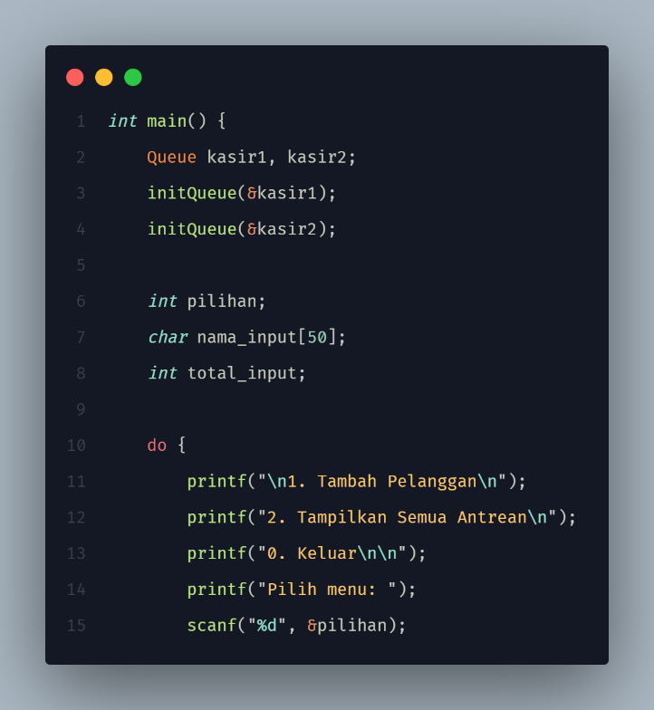
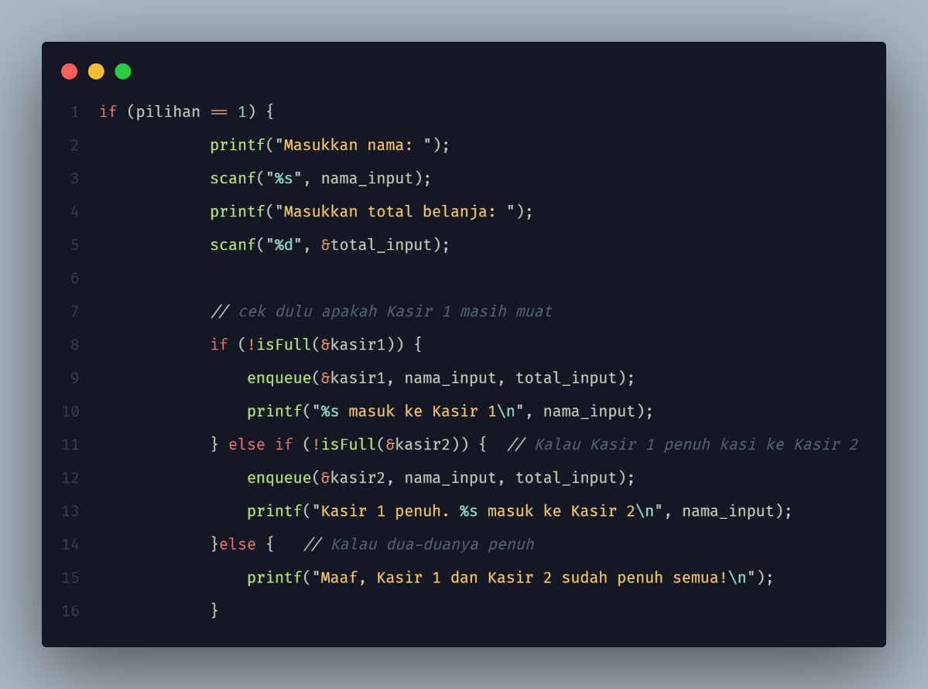
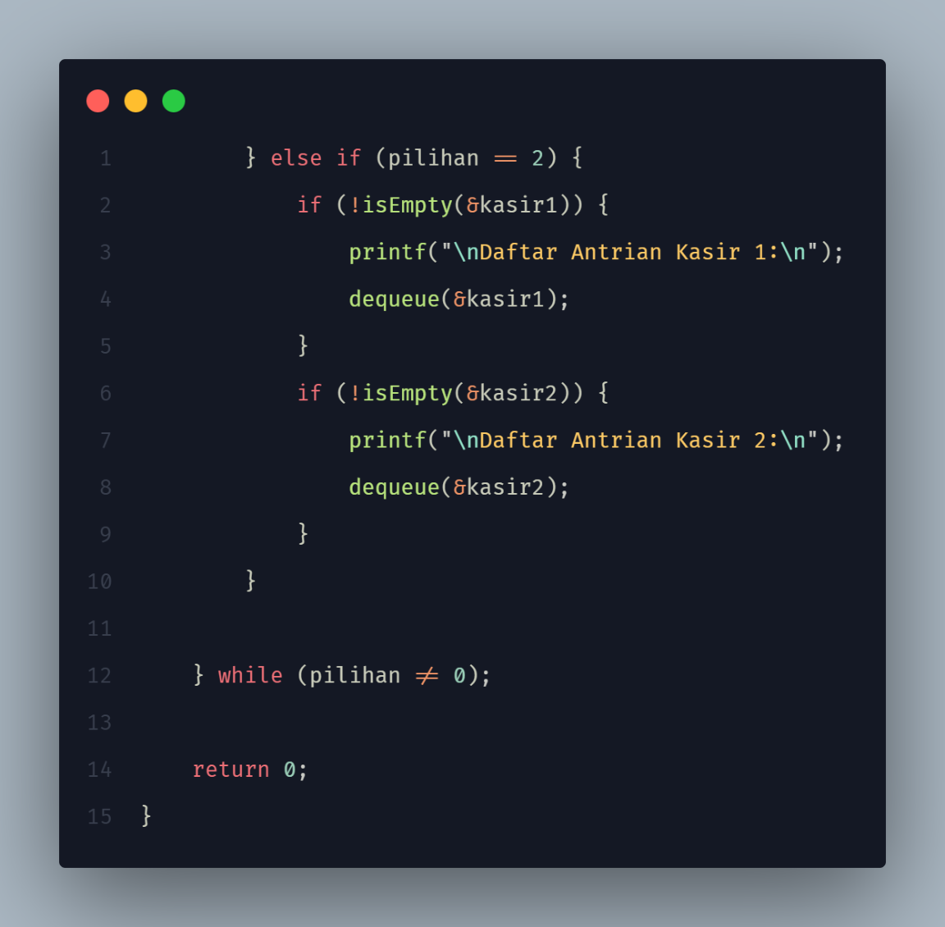

Screenshot output:
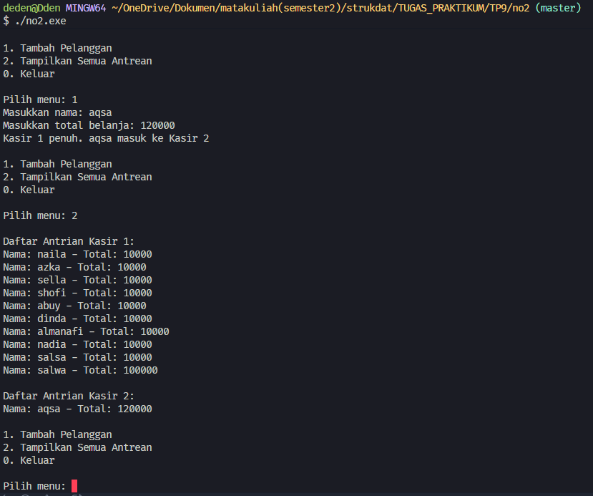
Screenshot program no 3 PY :
Screenshot bagian data filmnya:
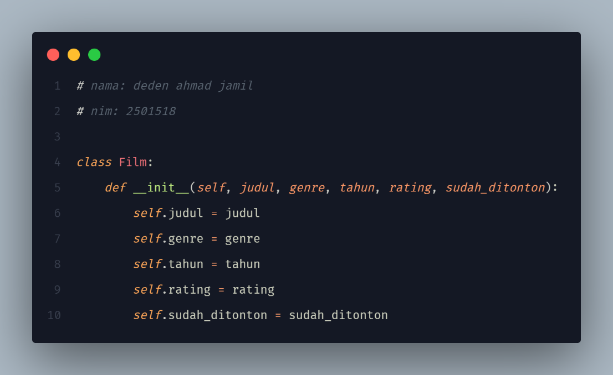

Screenshot detail film dengan format yang mudah dibaca:
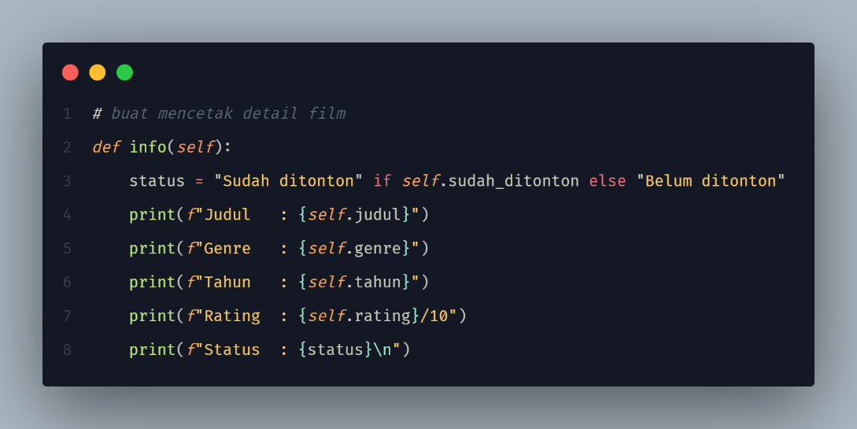
Screenshot fungsi buat nyari rating tinggi:
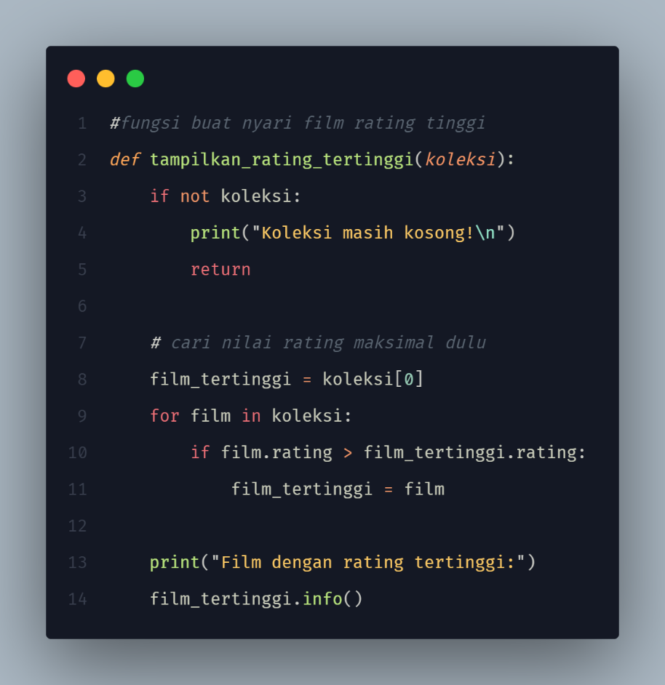

Fungsi utama main():
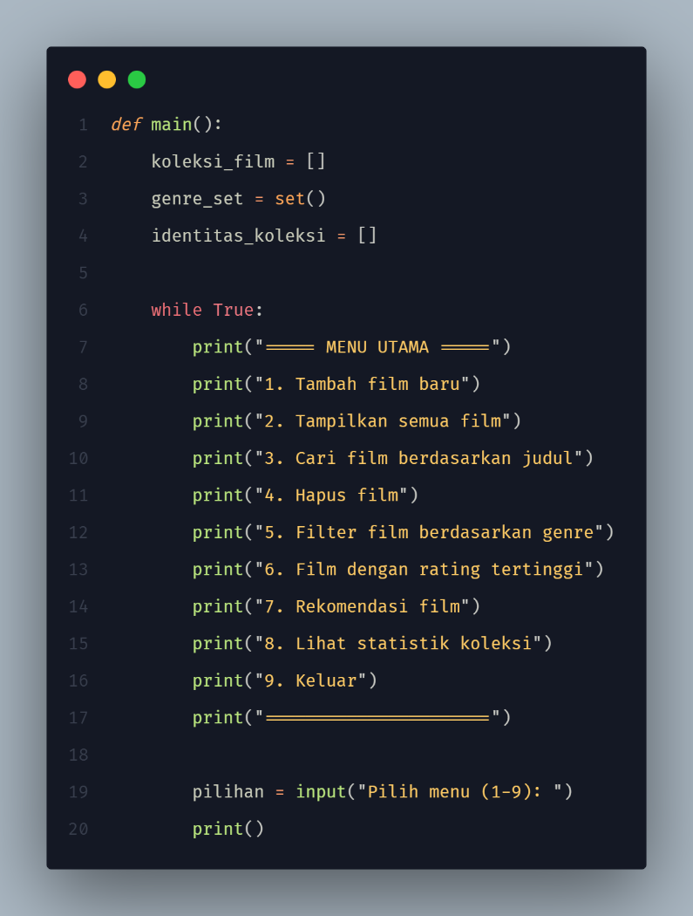
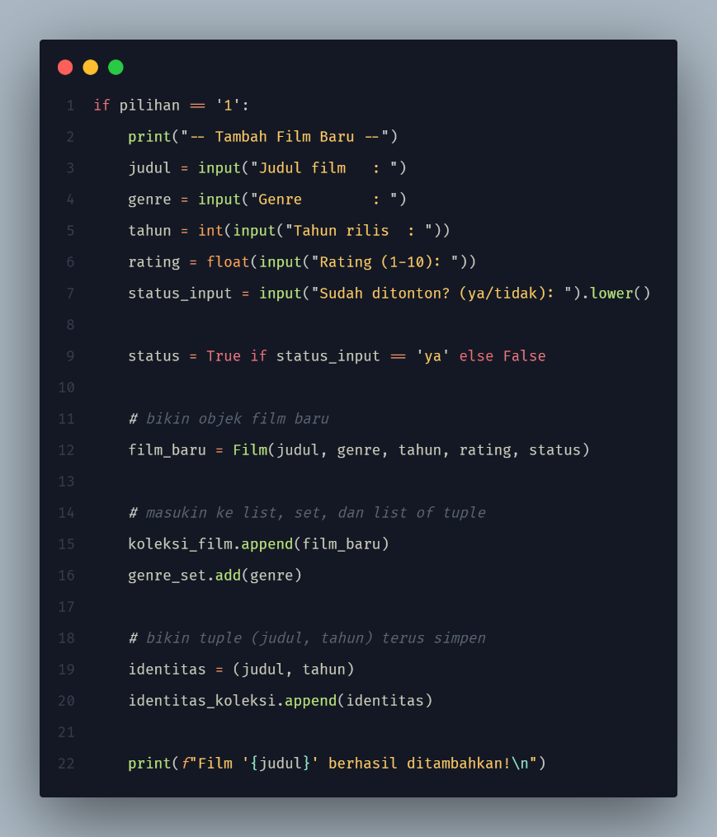
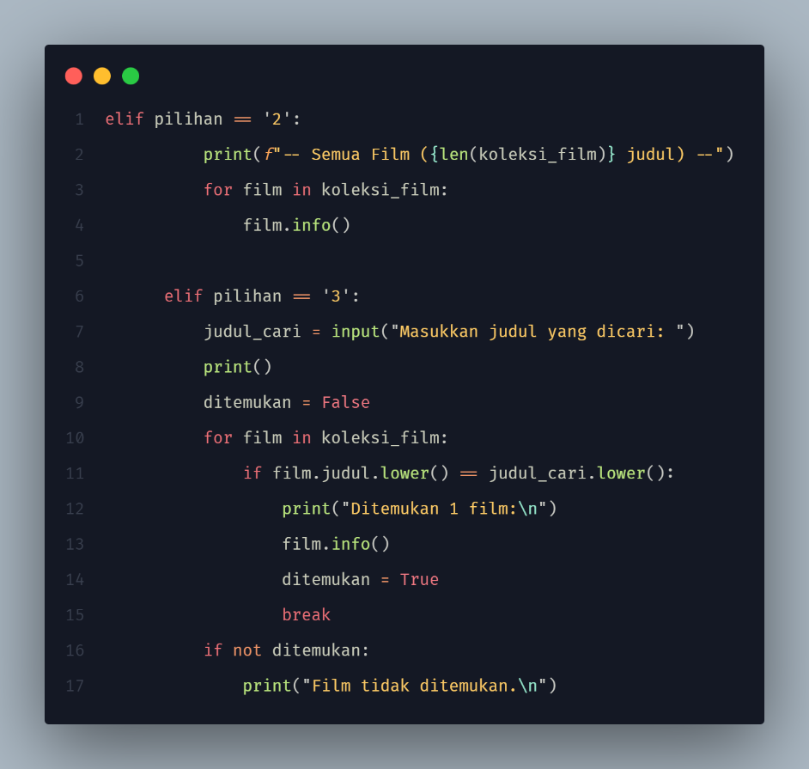
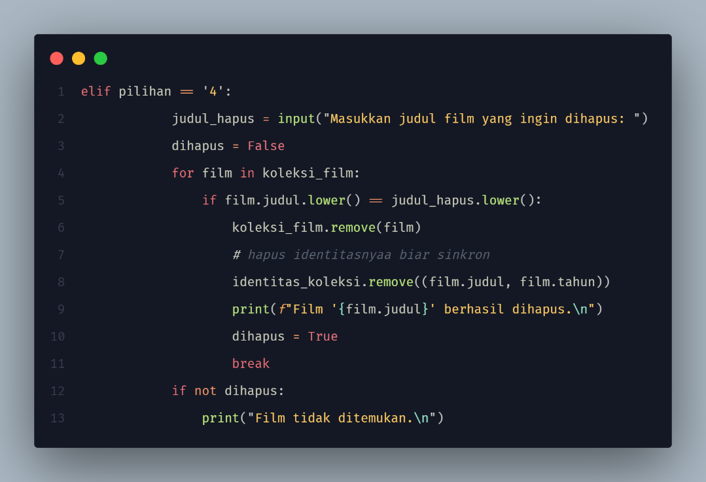
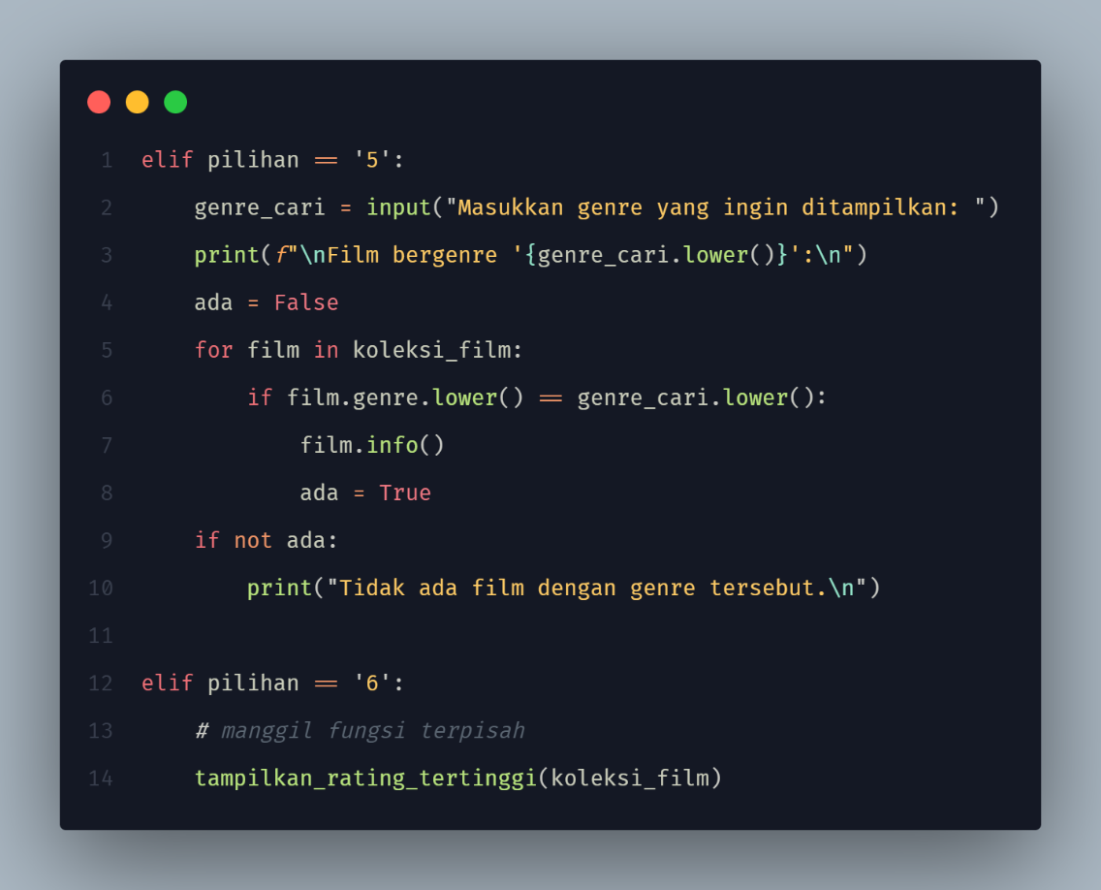

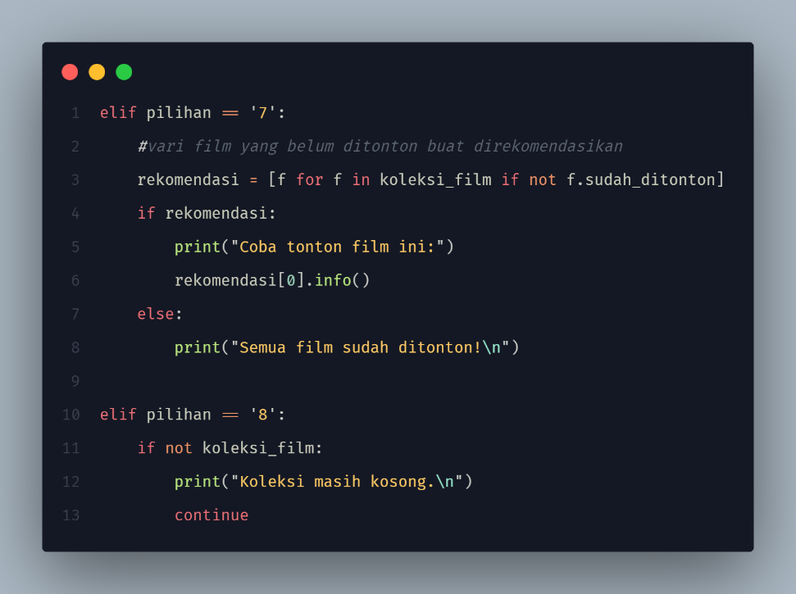
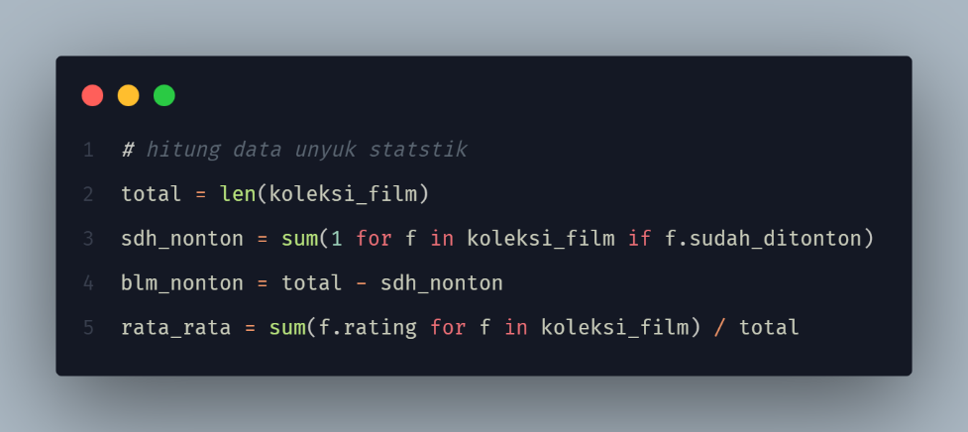
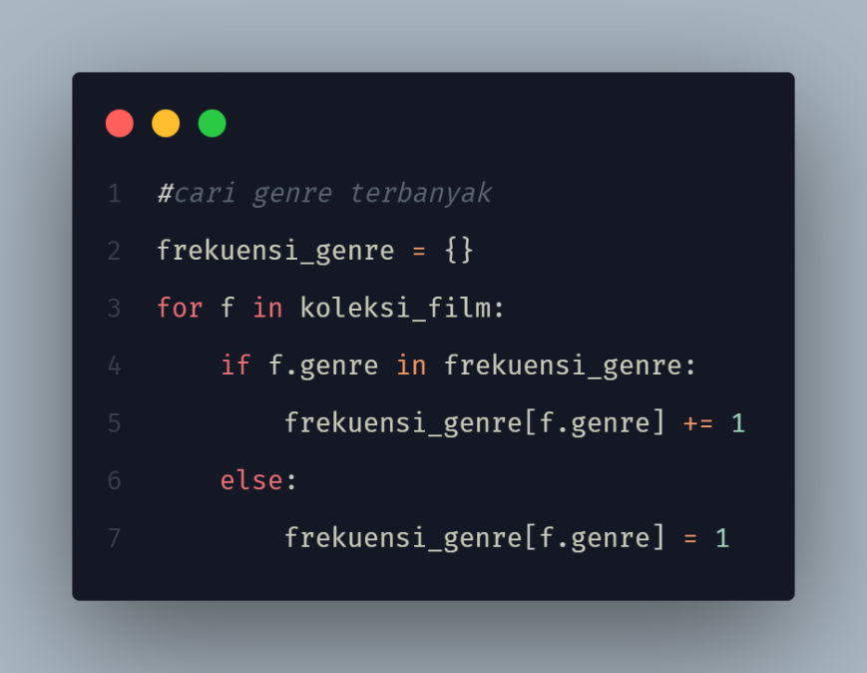

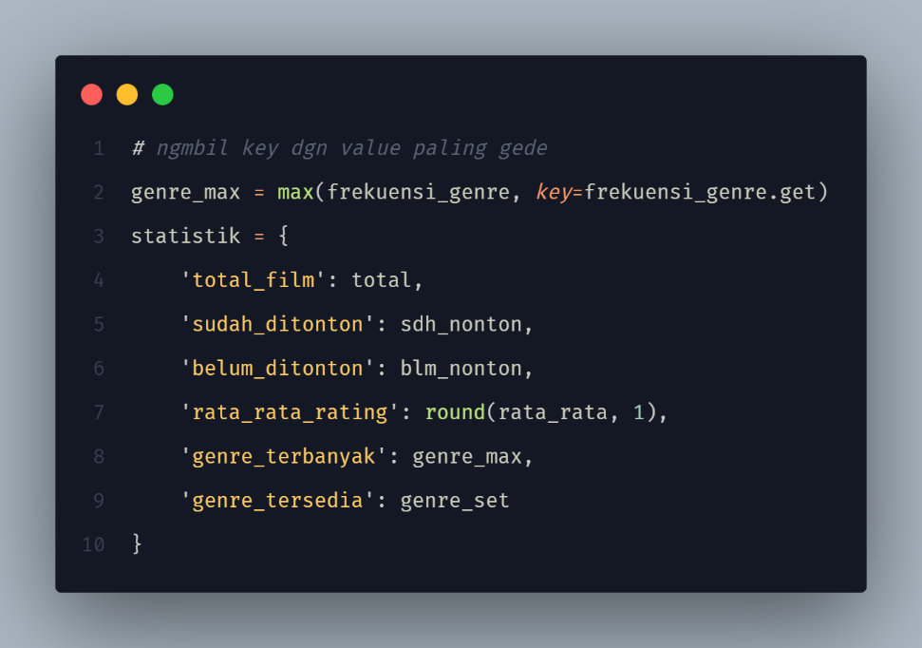
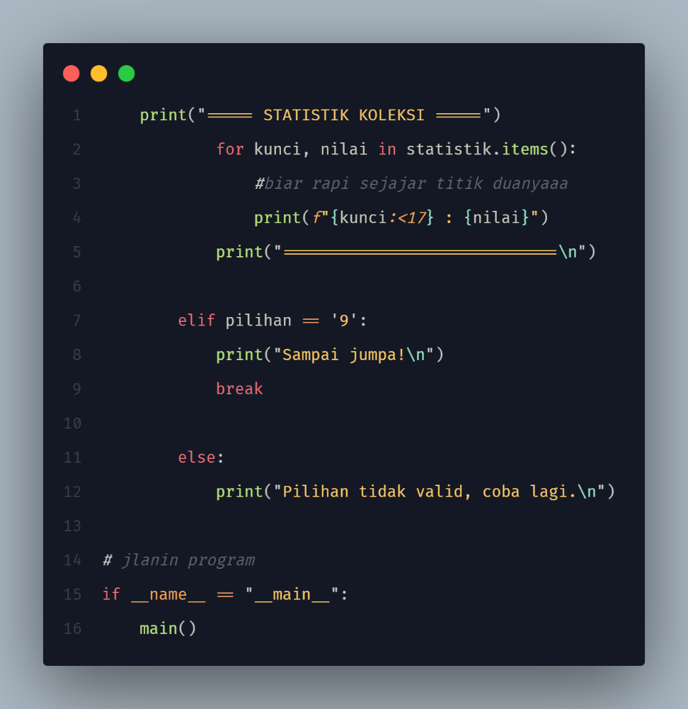

Screenshot output:
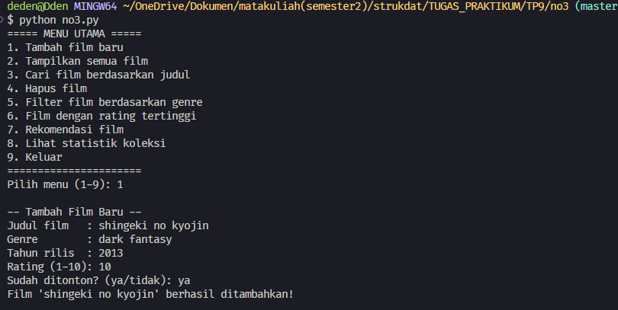
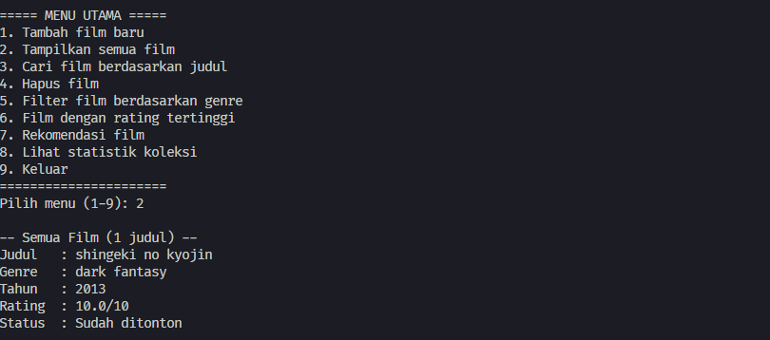
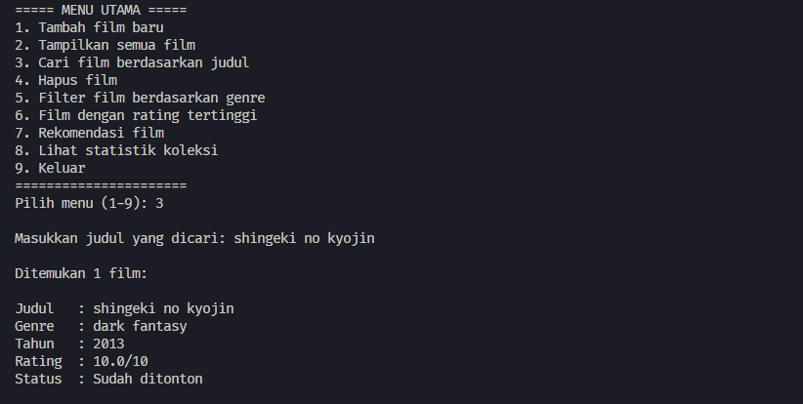
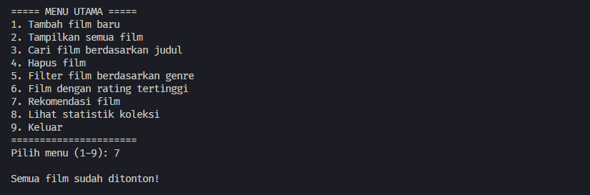
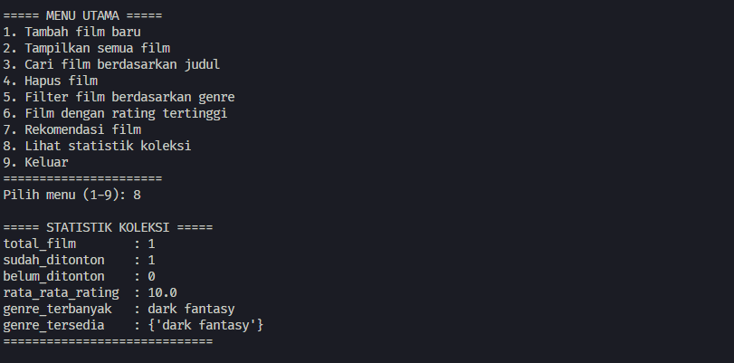
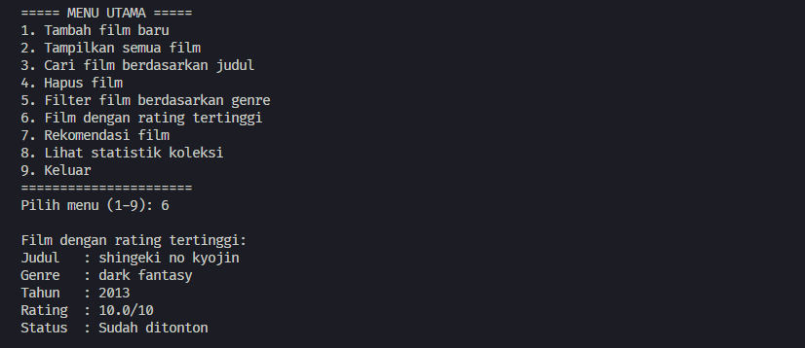
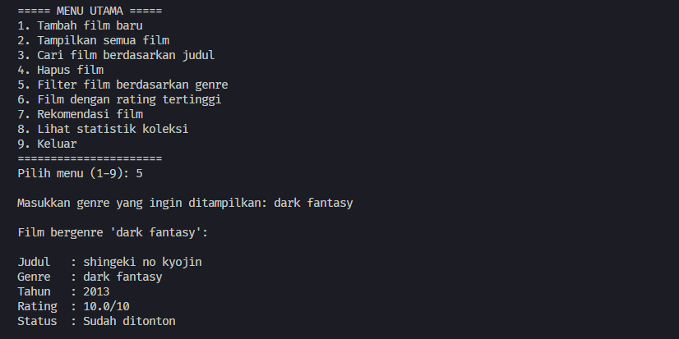
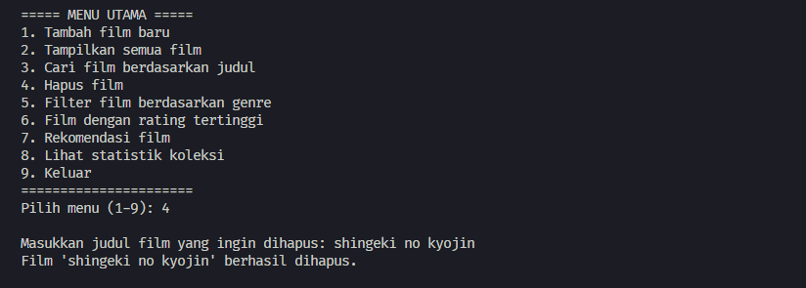
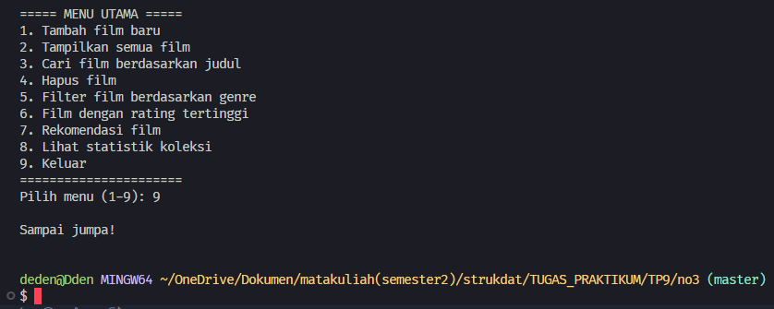

- Kesimpulan
Kesimpulan
Kang teh jujur masi bingung banget di python

